令和２年度

教育コミュニティづくり

実践交流会

（教育コミュニティづくり推進事業研修会・成果報告会）

大阪府教育庁 市町村教育室 地域教育振興課

TEL：06－694４－６９０１　FAX：06－6944－6902

内 容

講演

20２１年２月２０日SAT

大阪府立男女共同参画・青少年センター

（ドーンセンター）7階ホール

13:15～16:30

受付　12:30より

実践報告

■吹田市教育委員会

■河内長野市親楽習リーダー会 おや☆らく

■府立富田林支援学校

■大阪市立大淀中学校 地域コーディネーター

■堺市「ピアエンパワーSAKAI」

※お知らせ

新型コロナウイルス感染症拡大防止のため、例年実施しておりますブース展示は今年度実施いたしません。

講　演

■テーマ

「子どもたちを取り巻くインターネット環境の現状と課題から考える地域教育の役割」

■講師

兵庫県立大学　環境人間学部　竹内　和雄　准教授

～プロフィール～

生徒指導を専門とし、ネット問題、いじめ、不登校など課題を持つ

子どもへの対応方法について研究している。

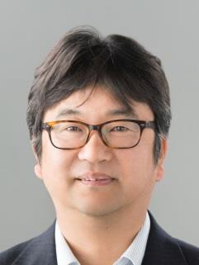

・・・・お申込みは・・・・

案内のあった市町村教育委員会を通じてお申込みいただくか、大阪府インターネット申請・申込みサービスから申込み。

<https://www.shinsei.pref.osaka.lg.jp/ers/input?tetudukiId=2020120010>

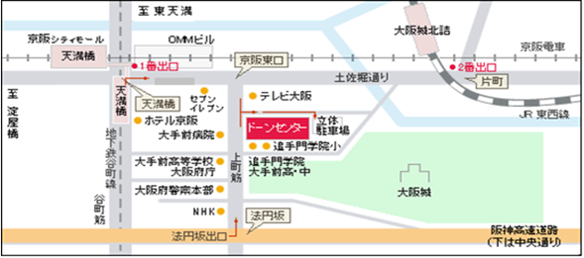

大阪府立男女共同参画・青少年センター（ドーンセンター）

〒540-0008　大阪市中央区大手前１丁目３番４９号　　　TEL 06-6910-8500

＜Osaka Metro・京阪「天満橋」駅①番出入口から東へ約350m＞